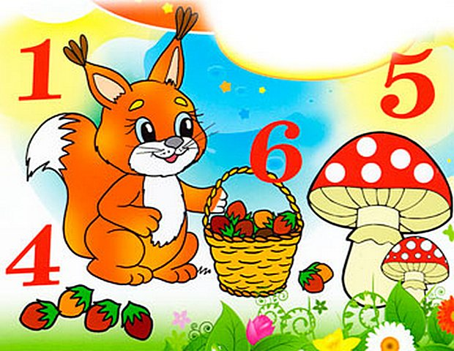
"Как организовать игры детей дома с использованием занимательного математического материала"
Игра как один из наиболее естественных видов деятельности детей способствует становлению и развитию интеллектуальных и личностных проявлений, самовыражению, самостоятельности. Эта развивающая функция в полной мере свойственна и занимательным математическим играм.
Игры математического содержания помогают воспитывать у детей познавательный интерес, способность к исследовательскому и творческому поиску, желание и умение учиться. Необычная игровая ситуация с элементами проблемности, присущая занимательной задаче, интересна детям. Достижение цели игры - составить фигуру, модель, дать ответ, найти фигуру - приводит к умственной активности, основанной на непосредственной заинтересованности ребенка в получении результата. Все это способствует формированию готовности к школьному обучению. Интерес к конечному результату, правильному ответу стимулирует активность, проявление нравственно-волевых усилий (преодоление трудностей, возникающих в ходе решения, доведение начатого дела до конца, поиск ответа до получения качественного результата). Упражнения в решении занимательных задач, игры на составление фигур-силуэтов, головоломки способствуют становлению и развитию таких качеств личности, как целенаправленность, настойчивость, самостоятельность (умение зрительно и мысленно анализировать поставленную задачу, обдумывать пути, способы решения и планировать свои действия, осуществлять постоянный контроль за действиями и соотносить их с поставленными задачами, оценивать полученный результат). Решение практических задач с использованием занимательного материала вырабатывает у ребят умение воспринимать умственные задачи, находить для них новые способы решения. Это ведет к проявлению у детей творчества (придумывание новых вариантов логических задач, головоломок с палочками, фигур-силуэтов из специальных наборов "Танграм", "Колумбово яйцо" и др.).
Дети начинают осознавать, что в каждой из занимательных задач заключена какая-либо хитрость, выдумка, забава. Найти, разгадать ее невозможно без сосредоточенности, напряженного обдумывания, постоянного сопоставления цели с полученным результатом.

Математические игры для детей 3–4 лет
Считаем в дороге.
Если у вас есть машина, и вы проводите много времени в ней, а ребенку нечем заняться. Поиграйте с ним, кто больше сосчитает машин своего цвета. Например, взрослый считает машины красного цвета, а ребенок зеленого, и наоборот. В маршрутке можно посчитать остановки, и количество пассажиров, которые входят и выходят.
Математика и пластилин.
Для запоминания цифр и геометрических фигур ребенок вместе со взрослым лепит их из пластилина. Взрослый вырезает цифры из бархатной бумаги, а ребенок водит по ним пальчиком.

Накрываем на стол.
Кухня — это отличный плацдарм для математики. Нужно накрыть на стол – поручите это дело ребенку, поручите достать необходимое количество столовых предметов, принести из холодильника 2 или 3 яблока, принести 2 чашки и стакан. Задания рождаются сами собой, только стоит начать!

Сложи квадрат.
Возьмите плотную бумагу разных цветов и вырежьте из нее квадраты одного размера - скажем, 10 Х 10 см. Каждый квадрат разрежьте по заранее намеченным линиям на несколько частей. Один из квадратов можно разрезать на две части, другой - уже на три. Самый сложный вариант для малыша - набор из 5-6 частей. Теперь давайте ребенку по очереди наборы деталей, пусть он попробует восстановить из них целую фигуру.

Математические сказки.
Народные и авторские сказки, которые малыш от многократных прочтений уже, наверное, знает наизусть, - ваши бесценные помощники. В любой из них целая уйма всевозможных математических ситуаций. И усваиваются они как бы сами собой.
- "Теремок" поможет запомнить не только количественный и порядковый счет (первой пришла к теремку мышка, второй - лягушка и т.д.), но и основы арифметики. Малыш легко усвоит, как увеличивается количество, если каждый раз прибавлять по единичке. Прискакал зайка - и стало их трое. Прибежала лисица - стало четверо. Хорошо, если в книжке есть наглядные иллюстрации, по которым малыш сможет считать жителей теремка. А можно и разыграть сказку при помощи игрушек.
- "Колобок" и "Репка" особенно хороши для освоения порядкового счета. Кто тянул репку первым? Кто повстречался Колобку третьим? А в "Репке" можно и о размере поговорить. Кто самый большой? Дед. Кто самый маленький? Мышка. Имеет смысл и о порядке вспомнить. Кто стоит перед кошкой? А кто за бабкой?
- "Три медведя" - это вообще математическая суперсказка. И медведей можно посчитать, и о размере поговорить (большой, маленький, средний, кто больше, кто меньше, кто самый большой, кто самый маленький), и соотнести мишек с соответствующими стульями-тарелками.
- "Красная Шапочка" - даст возможность поговорить о понятиях "длинный" и "короткий". Особенно, если нарисовать длинную и короткую дорожки на листе бумаги или выложить из кубиков на полу и посмотреть, по какой из них быстрее пробегут маленькие пальчики или проедет игрушечная машинка.
- Еще одна очень полезная сказка для освоения счета - "Про козленка, который умел считать до десяти". Кажется, что именно для этой цели она и создана. Пересчитывайте вместе с козленком героев сказки, и малыш легко запомнит количественный счет до 10.
- Практически у всех детских поэтов можно отыскать стихи со счетом. Например, "Котята" С. Михалкова или "Веселый счет" С. Маршака. Множество стихов-считалочек есть у А. Усачева.
Вот одна из них, "Считалка для ворон":
Я решил ворон считать:
Раз, два, три, четыре, пять.
Шесть ворона - на столбе,
Семь ворона - на трубе,
Восемь - села на плакат,
Девять - кормит воронят...
Ну а десять - это галка.
Вот и кончилась считалка.
